ZEMĚDĚLSKÉ DRUŽSTVO LIBČANY
okres Hradec Králové

ORGANIZUJE PŘEDPOSLEDNÍ LETOŠNÍ SAMOSBĚR JABLEK - odrůda IDARED

Ve dnech od 11. října 2023 do 15.října 2023

„IDARED“
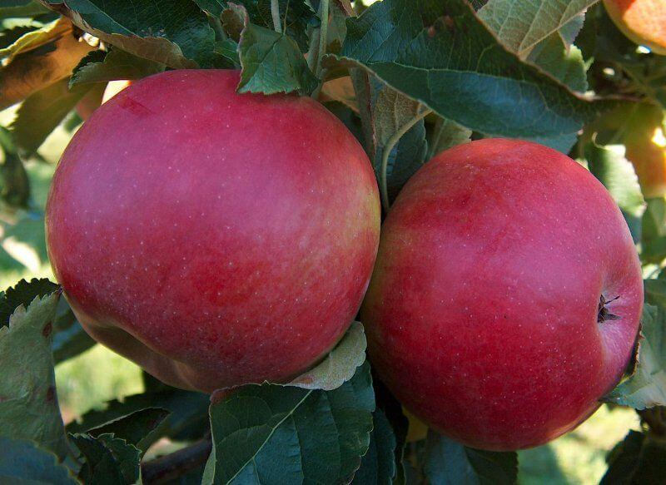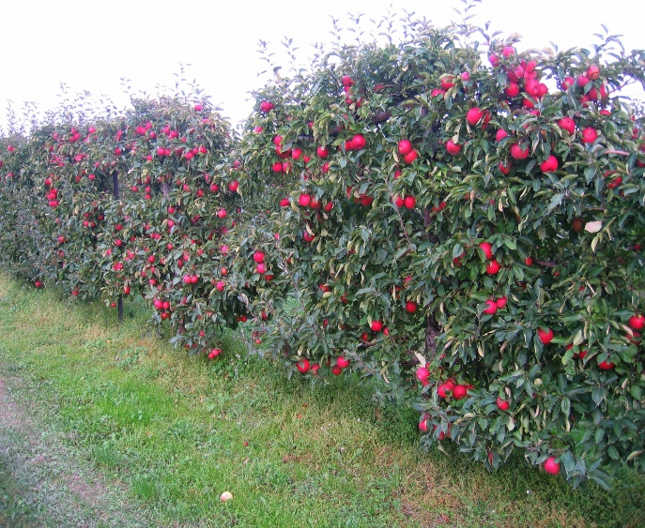

„IDARED“ – Tato velmi oblíbená pozdní odrůdrůda V dobrých podmínkách vydrží až do dubna následujícího roku.
Otevřeno denně od 8:00 hod. do 16:00 hod.
Sad byl během srpna 2023 poškozen krupobitím a většina jablek je částečně poškozena kroupami. Jablka která jsou na stromech a nejsou shnilá se dají běžně konzumovat a krátkodobě i skladovat.

V případě nepříznivého počasí volejte Kontakt:📱 24 hod. 495 585 331, 777 781 071
Sad u silnice Hvozdnice - Libčany – stejný sad jako v roce 2022 Cena: 15 Kč / kg vč. DPH Platba pouze hotově !!!

K volnému prodeji: hrušky, jablečný mošt, med, brambory i cibule.
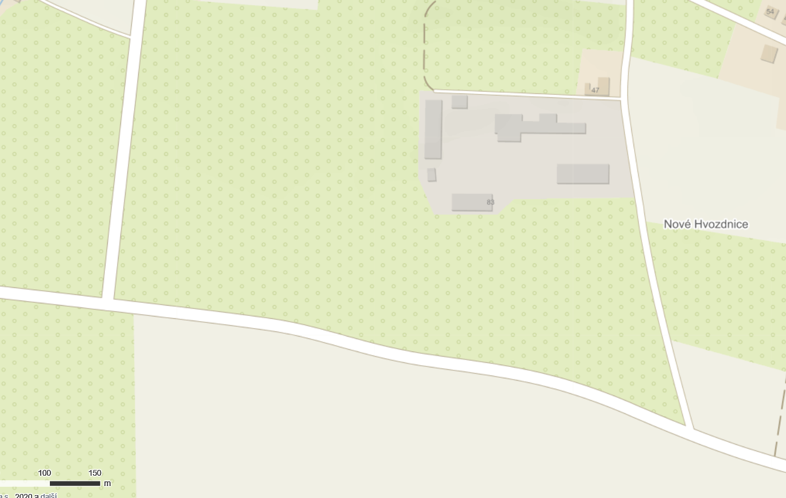
VJEZD
LIBČANY
HVOZDNICE
GPS souřadnice: 50.1857925N, 15.7116672E

